教育部數位學習平台操作範例
（1）請各位老師連「教育部數位學習平台」網頁（http://ups.moe.edu.tw/）。
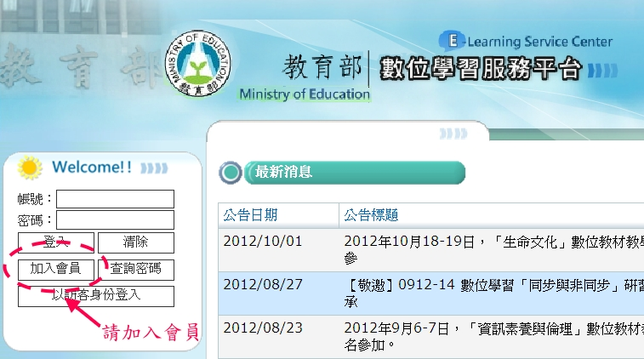
（2）非會員的的老師請先加入；已是會員的老師請再確認「個人資料」中的服
務學校是否為「楊梅國中」。系統將會發確認信給您的mail確認。
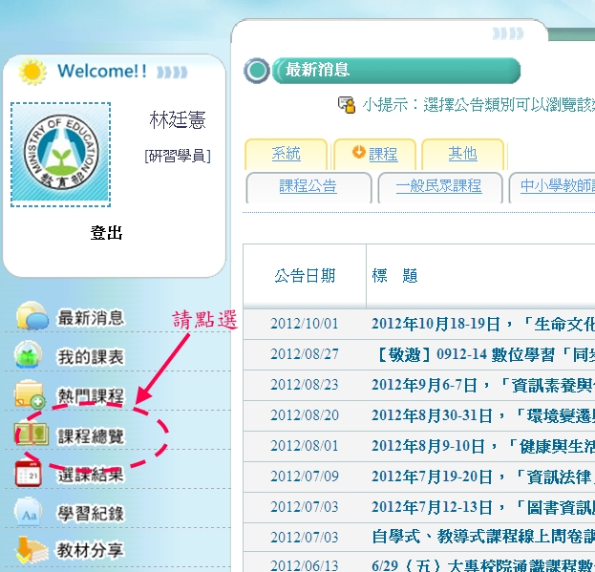
（3）請點選網頁左側的「課程總覽」。
（4）再更改中間的選項。
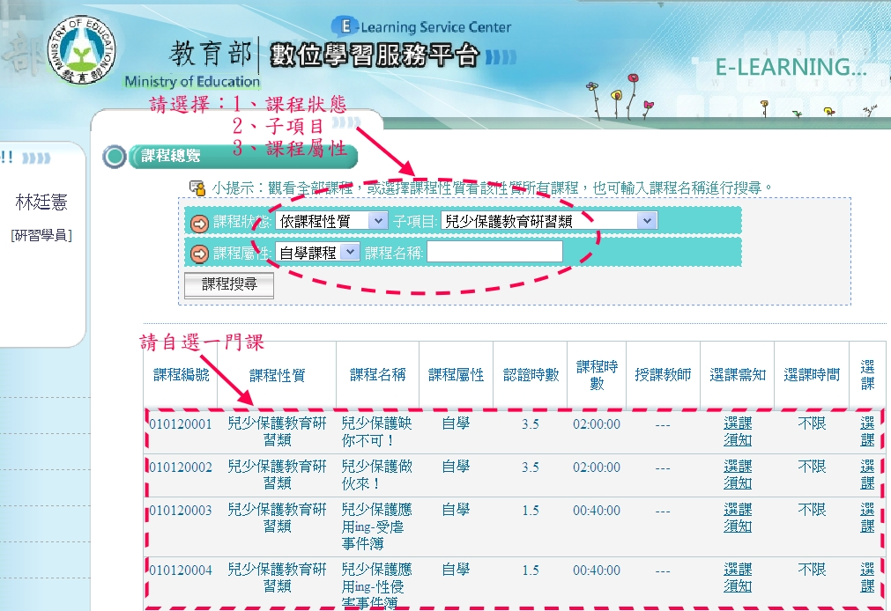
（5）請在六門課程中自行選取一門，並於課程結束後填寫線上測驗，即可完成。
